Міністерство освіти і науки України

Національний технічний університет України «Київський політехнічний

інститут імені Ігоря Сікорського"

Факультет інформатики та обчислювальної техніки

Кафедра інформатики та програмної інженерії

Звіт

з лабораторної роботи № 9 з дисципліни

«Алгоритми та структури даних-1.

Основи алгоритмізації»

«Дослідження алгоритмів обходу масивів»

Варіант 22

Виконав студент ________Мєшков_Андрій_Ігорович______

(шифр, прізвище, ім'я, по батькові)

Перевірив _________Вєчерковська Анастасія Сергіївна_____

( прізвище, ім'я, по батькові)

Київ 2021

**Лабораторна робота 9**

**Дослідження алгоритмів обходу масивів**

**Мета** – дослідити алгоритми обходу масивів, набути практичних навичок використання цих алгоритмів під час складання програмних специфікацій.

**Варіант 22**

**Завдання**

Розробити алгоритм та написати програму, яка складається з наступних дій:

1. Опису змінної індексованого типу (двовимірний масив) згідно з варіантом (табл. 1).
2. Ініціювання змінної, що описана в п.1 даного завдання.
3. Обчислення змінної, що описана в п.1, згідно з варіантом (табл. 1).

**Постанова задачі.** У консолі вводиться розмір матриці(двовимірний масив). Згенерувати матрицю заданим розміром з випадкових чисел. У кожному стовпцю знайти додатний елемент та його місцезнаходження. Обміняти знайдене значення з елементом середнього рядка.

Результатом буде виведення знайдених значень **x**, його місцезнаходження та нова матриця.

**Побудова математичної моделі:** для більшої наочності складемо таблицю імен змінних.

|  |  |  |  |
| --- | --- | --- | --- |
| Змінна | Тип | Ім’я | Призначення |
| Матриця | Дійсний | **A** | Проміжні дані, результат |
| Кількість рядків | Цілочисельний | **n** | Проміжні дані |
| Кількість стовпців | Цілочисельний | **m** | Проміжні дані |
| Останнє додатне значення | Дійсний | **x** | Проміжні дані, результат |
| Параметр циклу | Цілочисельний | **і** | Проміжні дані |
| Параметр внутрішнього циклу | Цілочисельний | **j** | Проміжні дані |
| Рядок x | Цілочисельний | **ix** | Проміжні дані, результат |
| Стовпець x | Цілочисельний | **jx** | Проміжні дані, результат |
| Матричний параметр функції | Дійсний | **matr** | Проміжні дані |
| Другий параметр функції | Цілочисельний | **n0** | Проміжні дані |
| Третій параметр функції | Цілочисельний | **m0** | Проміжні дані |
| Середній рядок | Цілочисельний | **d** | Проміжні дані |
| Створення матриці | Процедура | **input** | Початкові дані |
| Виведення матриці | Процедура | **output** | Початкові дані |
| Створення одновимірного масиву | Процедура | **last_pos** | Початкові дані |

Вводимо розмір матриці **n, m**. Матрицю **A** згенеруємо за допомогою двох арифметичних циклів випадковими числами всередині функції **input.** Вхідними даними ф-ції є порожня матриця з 10 х 10 «зарезервованими» місцями **A.** Одразу виведемо значення матриці у функції **output** по-елементно, використовуючи арифметичний цикл. За допомогою двох змінених місцями арифметичних циклів знайдемо останнє додатне значення **x** у кожному стовпці у ф-ції **last_pos**, запам’ятовуємо номер рядка **ix,** номер стовпця **jx.** Якщо є додатне число, ми змінюємо **х** зі значенням середнього рядка matr[**d=n/**2-1][j], діленням націло з округленням до більшого при **і**=0,1,2,3…(у випадку парної кількості рядків середнім вважати перший з двох середніх), виводимо значення **x** та місцезнаходження **ix, jx.**

Якщо стовпець немає додатного значення **jx**!=**j**,виводимо текст: «Стовпець немає додатних чисел» та значення не змінюють місця.

Виведемо змінений масивза допомогоюф-ції **output.**

Виклик всіх функцій відбувається в основній програмі.

*Розв’язання*. Програмні специфікації запишемо у псевдокоді та у графічній формі у вигляді блок-схеми.

*Крок 1.* Визначимо основні дії.

*Крок 2.* Деталізуємо дію генерації матриці за допомогою підпрограми.

*Крок 3.* Деталізуємо дію виведення матриці за допомогою підпрограми.

*Крок 4.* Деталізуємо дію знаходження останнього додатного значення у стовпці та його місцезнаходження.

*Крок 5.* Деталізуємо дію виводу нової матриці.

**Псевдокод**

**Програма:**

**Початок**

**Введення** n, m

input(A, n, m)

output(A, n, m)

last_pos(A, n, m)

output(A, n, m)

**Кінець**

**Підпрограми:**

**input(**matr, n0, m0**)**

**повторити**

**для** i **від** 0 **до** n

**повторити**

**для** j **від** 0 **до** m

matr[i][j]:=random

**все повторити**

**все повторити**

**кінець**

**output(**matr, n0, m0**)**

**повторити**

**для** i **від** 0 **до** n

**повторити**

**для** j **від** 0 **до** m

Вивести matr[i][j]

**все повторити**

**все повторити**

**кінець**

**last_pos(**matr, n0, m0**):**

**повторити**

**для** j **від** 0 **до** m

**повторити**

**для** i **від** 0 **до** n

**якщо** matr[i][j]>0

**то**

x:=matr[i][j]

ix:=i

jx:=j

**все якщо**

**все повторити**

**якщо** jx==j

**то**

**вивід** x, ix+1, jx+1

d:=n0/2-1

matr[ix][j]:= matr[d][j]

matr[d][j]:=x

**інакше**

**вивід** «Стовпець не має додатних значень»

**все якщо**

**все повторити**

**кінець**

**Блок-схема**

**Програма:**

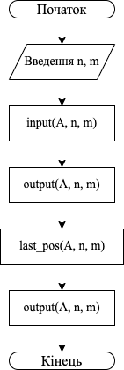

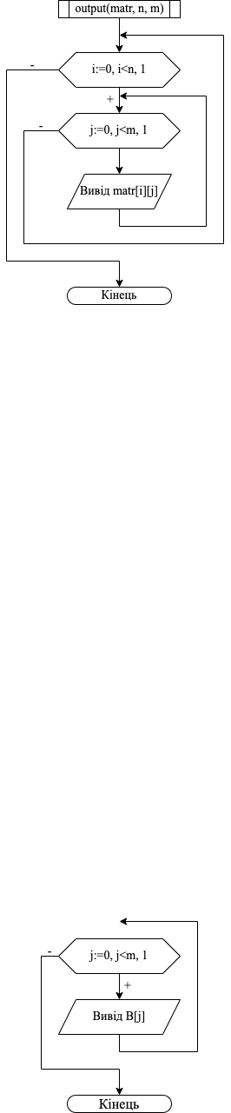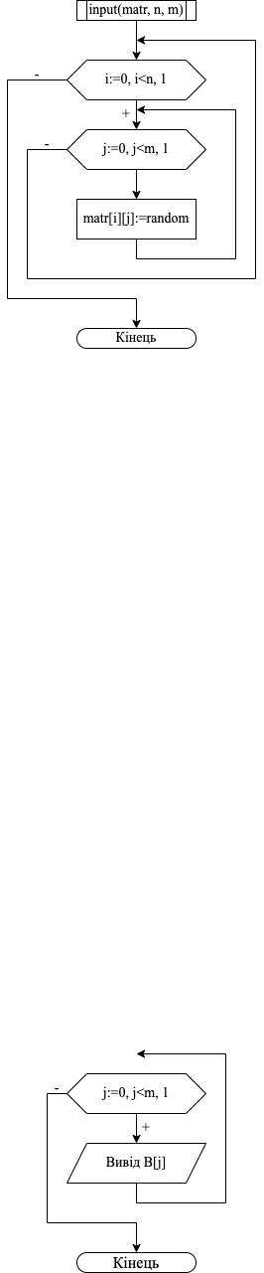**Підпрограми:**

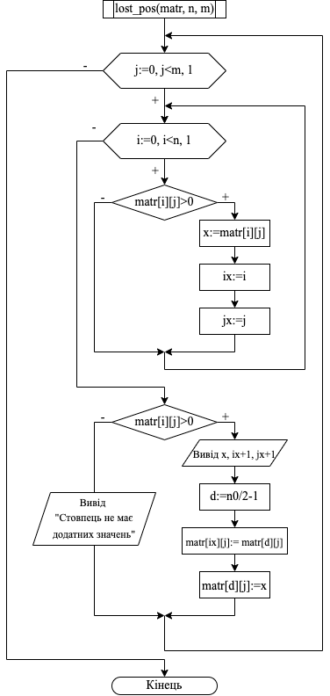

+

+

**Код програми:**

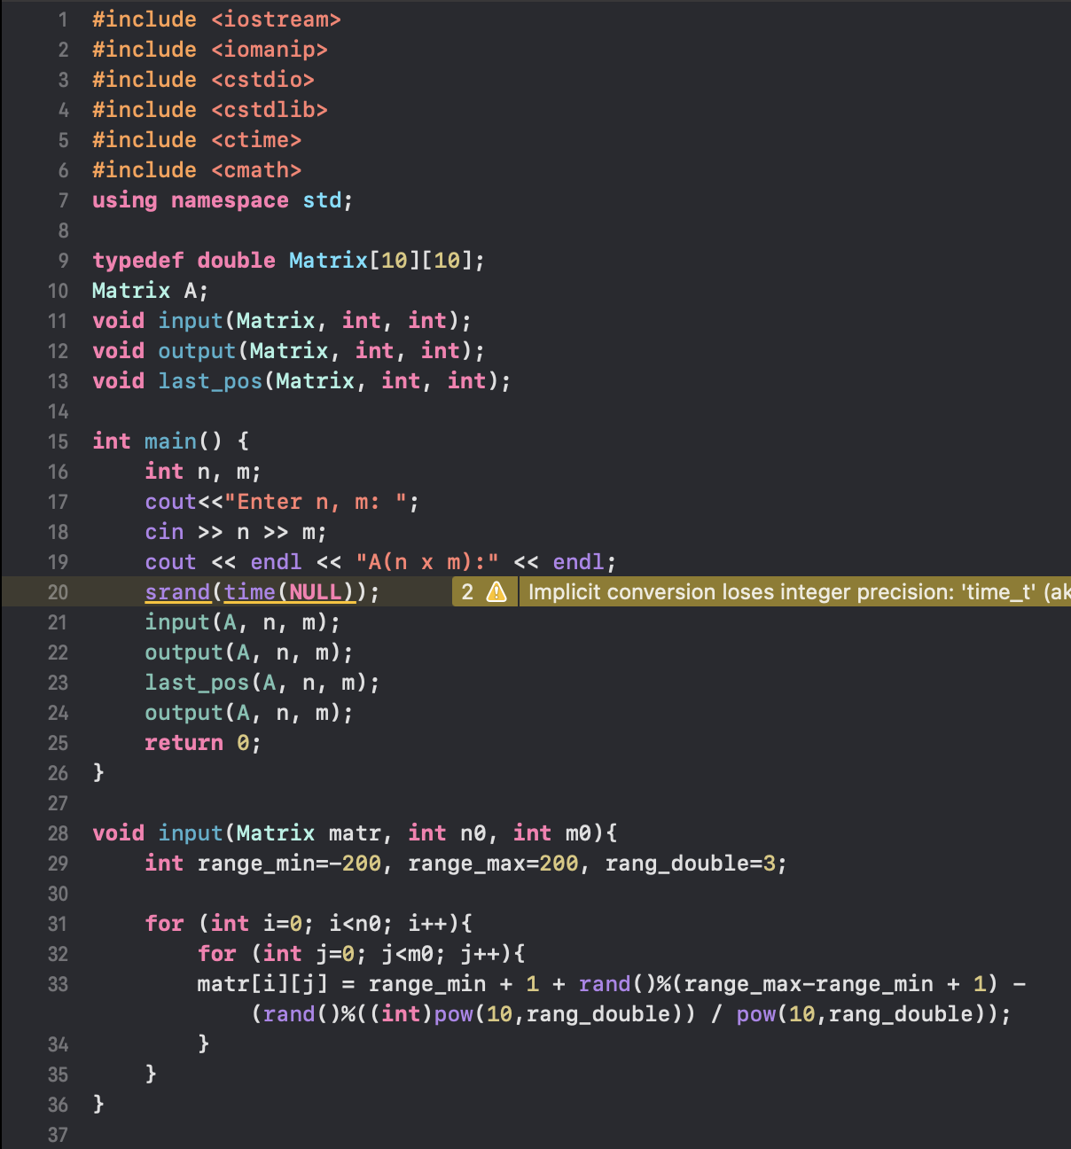

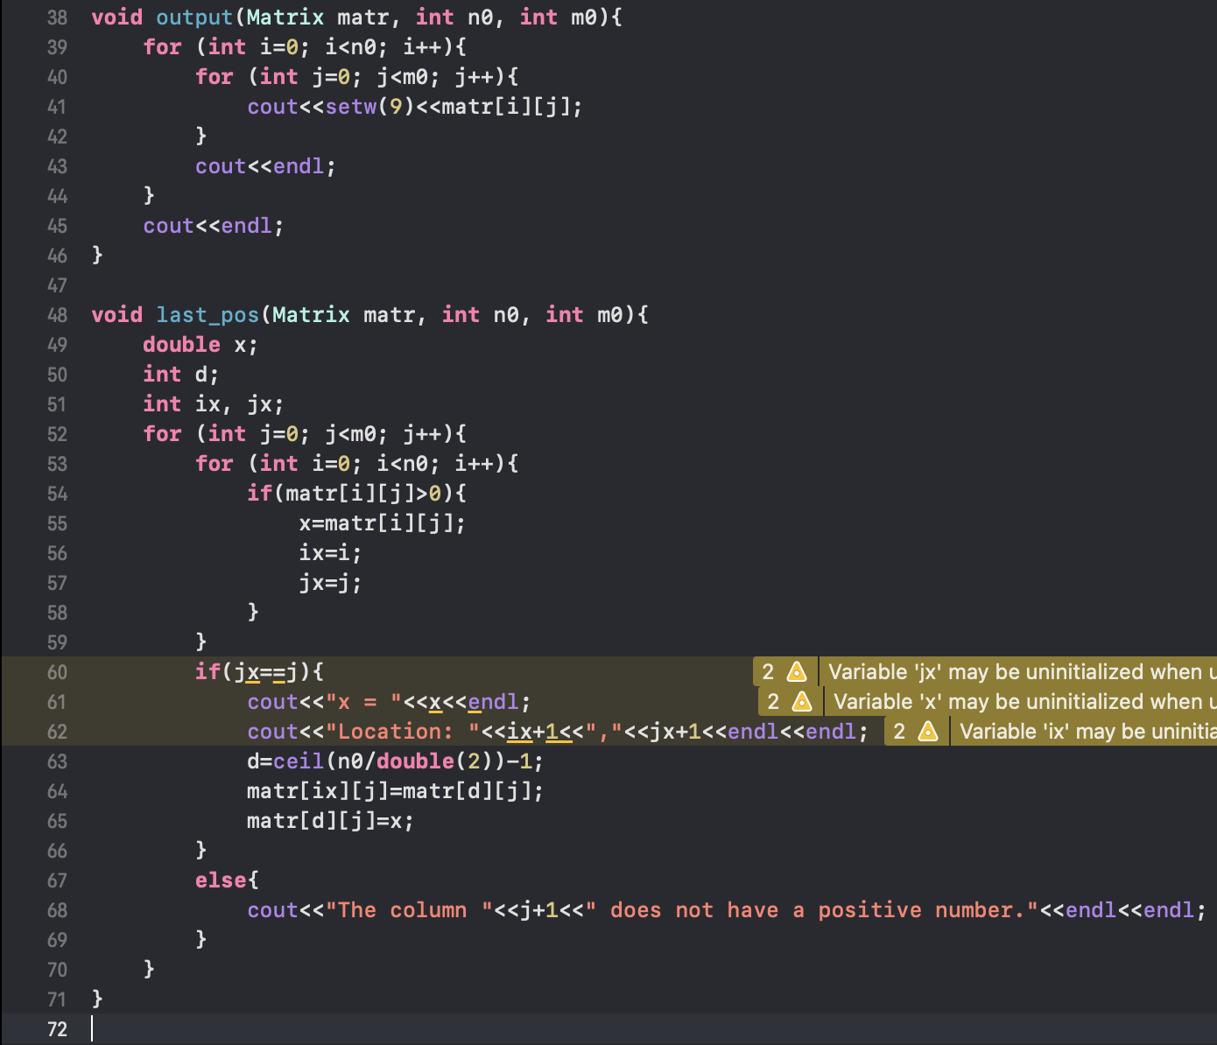

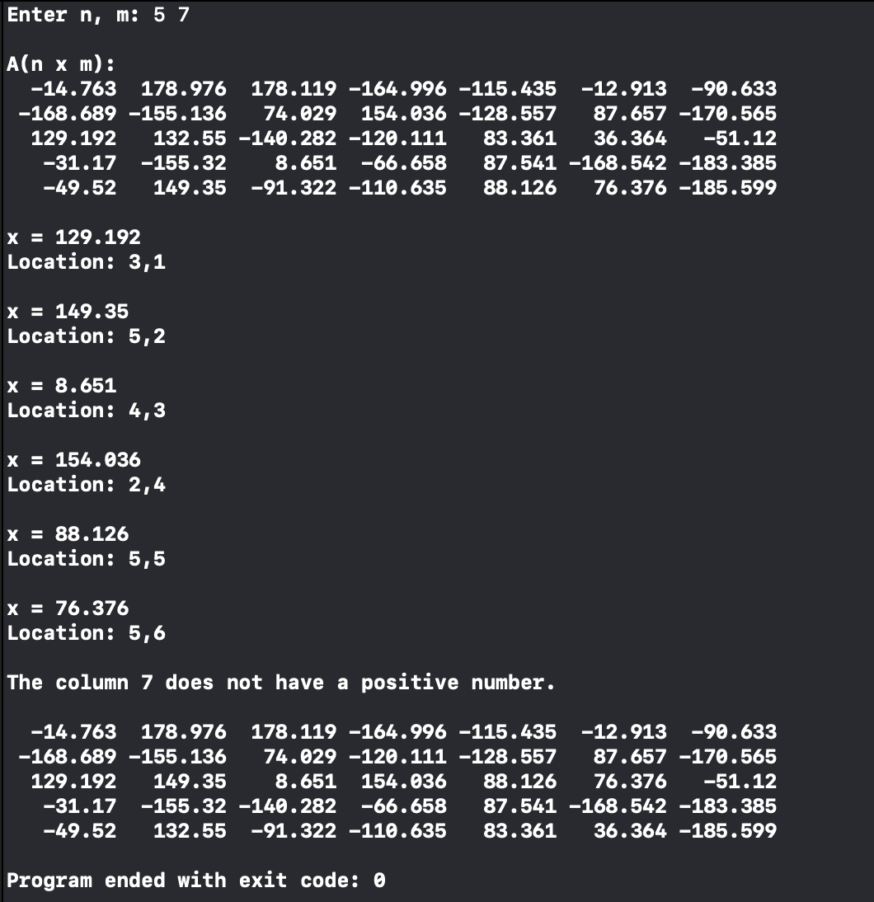

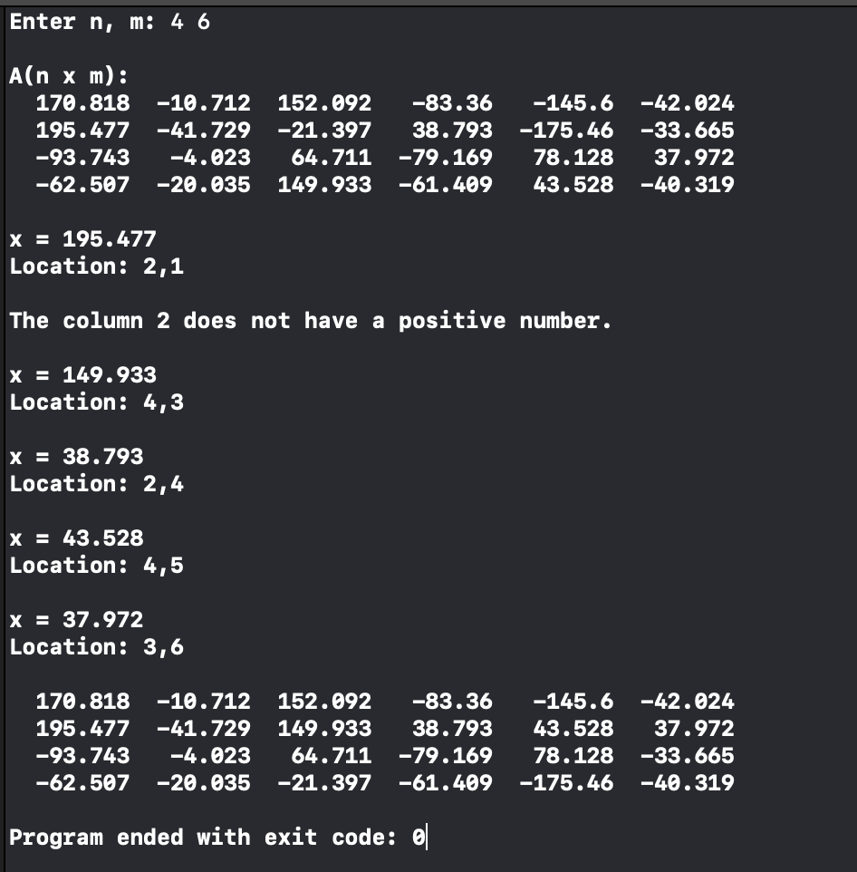

**Висновок:** отже, в результаті виконання лабораторної роботи ми отримали алгоритм для знаходження останнього додатного значення у кожного стовпці та створення матриці за допомогою обміну ост. д. зн. зі значенням середнього рядка. Було досліджено алгоритми обходу масивів, проаналізовано подане завдання, декомпозовано та виконано. Також були розроблені псевдокод, код програми та блок-схема поставленого алгоритму.